FAIDO

Mehrfamilienhaus mit Ausbaumöglichkeiten

an zentraler, sonniger Lage

……………………………………………………………………………………………………………………………..……………….

Casa plurifamiliare con potenziale

in una posizione centrale e soleggiata

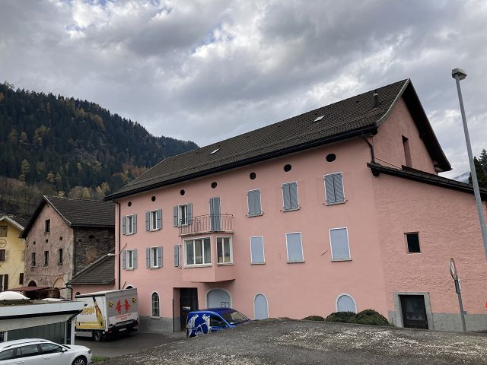

4180/3610

Fr. 560‘000.—

Standort | Umgebung

Eckdaten | Ausstattung

Wohnfläche MFH: ca. 500m2
Nutzfläche Restaurant: ca. 750m2
Grundstückfläche MFH: ca. 657m2
Grundstückfläche Restaurant: 1135m2
Grundstückfläche Bauland (PP): 1891m2
Parkplätze: 90

6760 Faido, via Birreria 5
Region: Leventina
Lage: zentrale, sonnige Aussichtslage
Aussicht: schöner Ausblick
Schulen: ja
Einkauf: 700m
öffentlicher Verkehr: 50m
Distanz nächste Stadt: 40km
Distanz Autobahn: 1km

Beschreibung

Das Restaurant Birreria mit dem angrenzenden 3-geschossigen Mehrfamilienhaus liegt an sonniger Lage im östlichen Dorfende von Faido in der Leventina.
Das Restaurant befindet sich in einem guten und gepflegten Zustand und ist ganzjährig geöffnet.
Das Mehrfamilienhaus benötigt eine Innenrenovation, wird aber teilweise genutzt. Der grosse Anbau in der Ecke der beiden Gebäude muss vollständig erneuert werden.
Das Restaurant verfügt über eine grosse Gaststube, eine Bar mit mehreren Tischen, ein weiterer Saal sowie eine grosse Halle. Zusammen können rund 400 Personen bewirtet werden. Vorgelagert ist eine grosse Aussenterrasse mit vielen Tischen.
Das Mehrfamilienhaus besteht aus einem grossflächigen Erdgeschoss mit heute Lager- und Abstellräumen. Im 1. und 2. Obergeschoss sind zwei 5 ½-Zimmer-Wohnungen vorhanden. Der Dachraum über dem ganzen Gebäude könnte noch ausgebaut werden. Im östlichen Teil ist eine 4-Zimmer-Wohnung nutzbar. Dieses Haus hat zudem Kellerräume. Ein schöner Ausblick erstreckt sich ins Tal und auf die umliegenden Berghänge.
Diese Liegenschaft bietet viele Nutzungsmöglichkeiten. So können das Restaurant weiter betrieben und das Mehrfamilienhaus in mehrere Wohnung zu Renditezwecken ausgebaut werden. Es besteht aber auch die Möglichkeit, eine Gaststätte mit Uebernachtungen und somit einer Pension zu betreiben. Der grosse Parkplatz liegt in der 3-geschossigen Wohnzone und könnte so auch für eine Wohnüberbauung genutzt werden.
Die Restaurantliegenschaft verfügt über einen grossen Parkplatz über der Kantonsstrasse. Das Zentrum von Faido mit den Schulen und verschiedenen Einkaufsmöglichkeiten ist in wenigen Gehminuten erreichbar. Die Autobahn A2 ist 1 km entfernt. Biasca in ca. 23km sowie Bellinzona in 41km. Die Städte Lugano und Locarno mit den Seen sind 45 Autominuten entfernt.

Die Liegenschaften können auch einzeln erworben werden. Die Verkaufspreise sind
Fr. 1‘300‘000.-- für das Restaurant und das angrenzende Mehrfamilienhaus
Fr. 740‘000.-- für das Restaurant alleine
Fr. 560‘000.-- für das Mehrfamilienhaus alleine

Highlights

- Restaurant mit sehr vielen Sitzplätzen
- Interessante Nutzung mit den grossen Gasträumen und der Aussenterrasse
- Viele Parkplätze im Freien in der Bauzone R3
- Mehrfamilienhaus mit Ausbaumöglichkeit für Wohnungen oder Hotelzimmer
- Interessanter Kaufpreis mit guter Renditeanlage
Posizione | Dintorni

Dati salienti

Spazio vitale casa: circa 500m2
Spazio vitale ristorante: circa 750m2
Area della proprietà casa: circa 657m2
Area della proprietà ristorante: circa 1135m2
Area della proprietà terreno PP: circa 1891m2
Posti auto: 90

6760 Faido, via Birreria 5
Regione: Leventina
Situazione: posizione centrale, soleggiata
Vista: bella vista
Scuole: sì
Shopping: 700m
Trasporto pubblico: 50m
Distanza dalla prossima città: 40km
Distanza autostrada: 1km

Descrizione dell’immobile

Il ristorante Birreria con l'annesso condominio di 3 piani è situato in una posizione soleggiata all'estremità orientale del villaggio di Faido in Leventina.
Il ristorante è in buone condizioni e ben mantenuto ed è aperto tutto l'anno.
Il condominio ha bisogno di una ristrutturazione interna, ma è parzialmente utilizzato. Il grande annesso nell'angolo dei due edifici deve essere completamente rinnovato.
Il ristorante ha una grande sala, un bar con diversi tavoli, un'altra sala e una grande sala. Insieme, possono ospitare circa 400 persone. Di fronte al ristorante c'è una grande terrazza all'aperto con molti tavoli.
L'edificio è composto da un grande piano terra con magazzini. Al 1° e 2° piano ci sono due appartamenti di 5 ½ stanze. L'attico sopra l'intero edificio potrebbe ancora essere sviluppato. Nella parte orientale, un appartamento di 4 stanze è utilizzabile. Questa casa ha anche delle cantine. Una bella vista si estende nella valle e sui pendii delle montagne circostanti.
Questa proprietà offre molte possibilità di utilizzo. Per esempio, il ristorante può continuare a funzionare e l'edificio dell'appartamento può essere convertito in diversi appartamenti a scopo di rendimento. C'è anche la possibilità di gestire un ristorante con pernottamento e quindi una pensione. Il grande parcheggio si trova nella zona residenziale R3 di 3 piani e potrebbe quindi essere utilizzato anche per uno sviluppo residenziale.
La proprietà del ristorante ha un grande parcheggio sopra la strada cantonale. Il centro di Faido con le sue scuole e vari negozi si trova a pochi minuti a piedi. L'autostrada A2 si trova a 1 km. Biasca dista circa 23 km e Bellinzona 41 km. Le città di Lugano e Locarno con i laghi sono a 45 minuti di macchina.
Le proprietà possono essere acquistate anche singolarmente. I prezzi di vendita sono
Fr. 1'300'000.-- per il ristorante e l'annesso condominio
Fr. 740'000.-- solo per il ristorante
Fr. 560'000.-- per il solo condominio

Highlights

- Ristorante con 400 posti
- Uso interessante come ristorante o albergo
- Grande posteggio o terreno edificabile in zona R3
- Casa plurifamiliare o uso come B + B
- Buon prezzo e reddito interessante

Mehrfamilienhaus und Restaurant casa plurifamiliare e ristorante

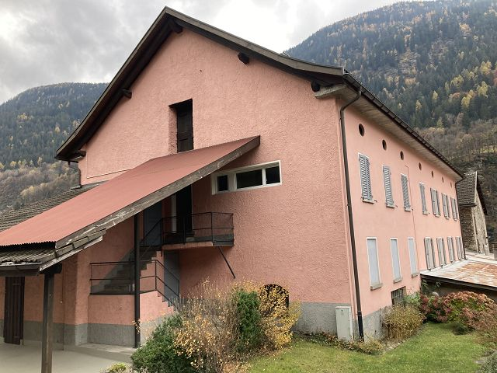

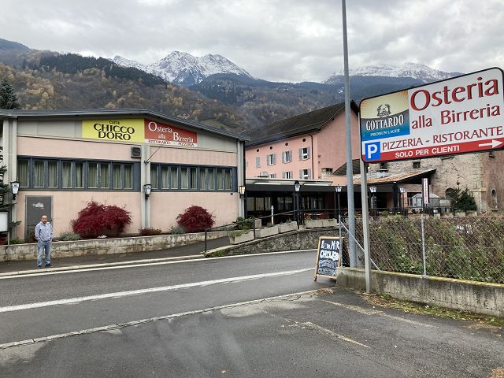
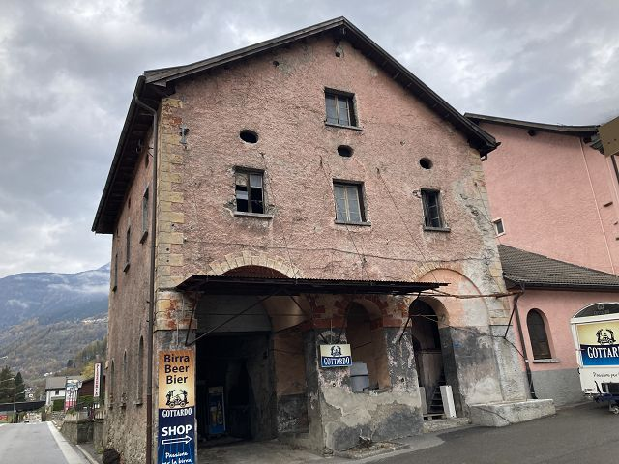

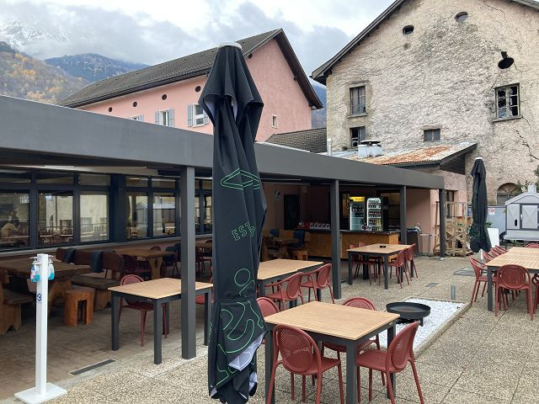
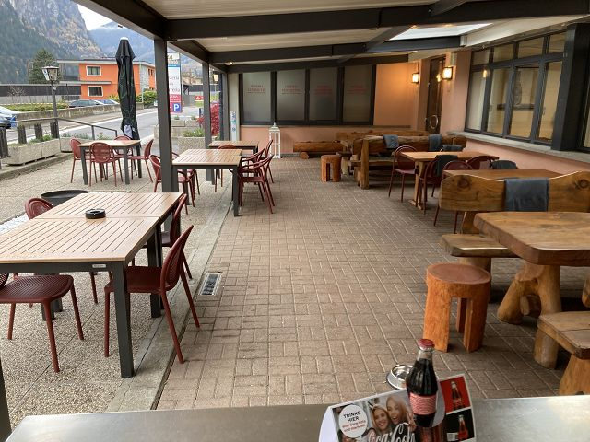

Restaurant ristorante

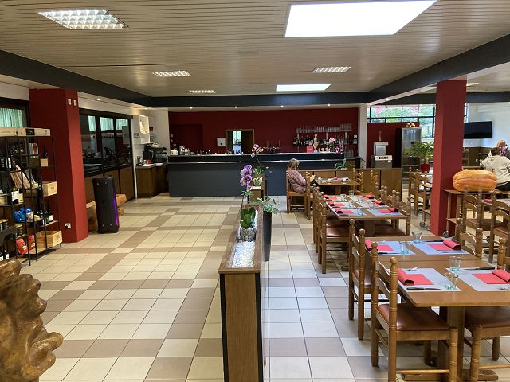
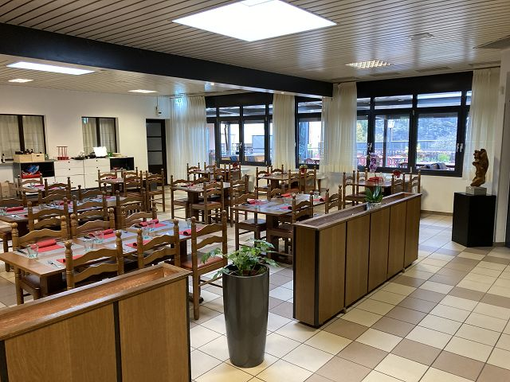

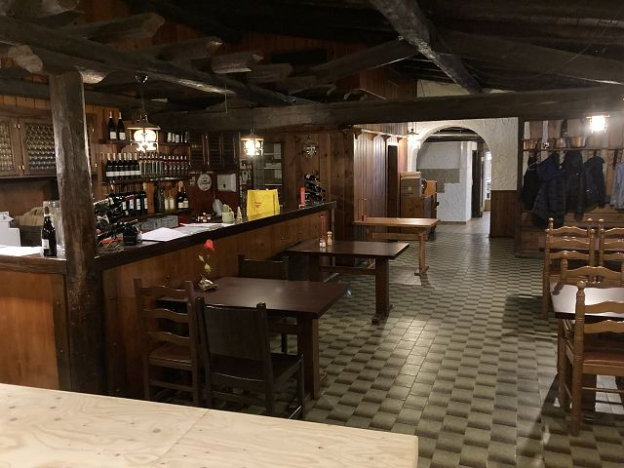
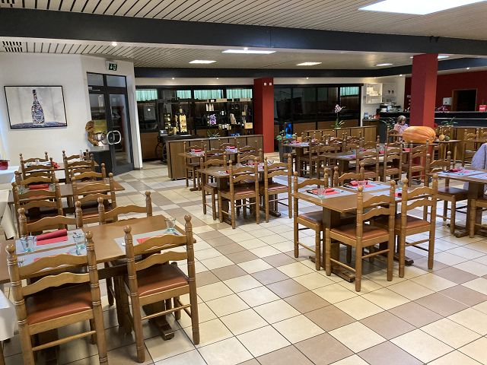

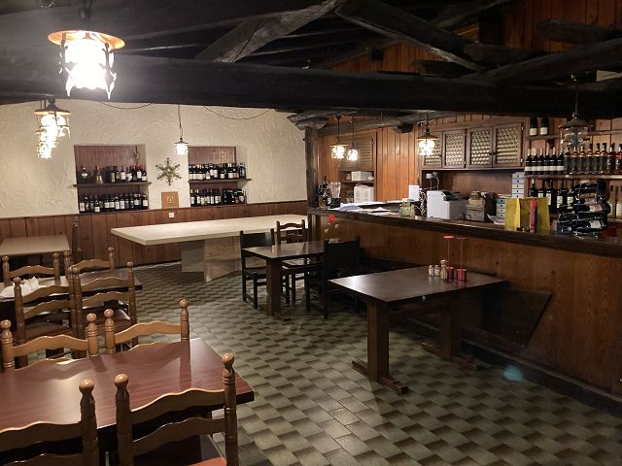
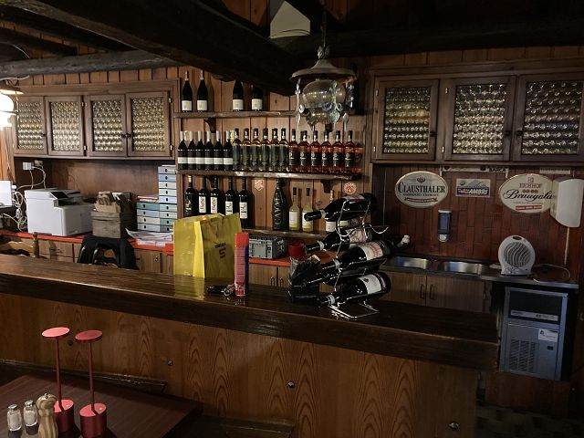

Restaurant ristorante

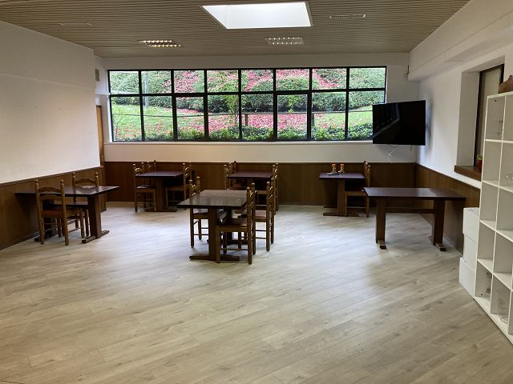
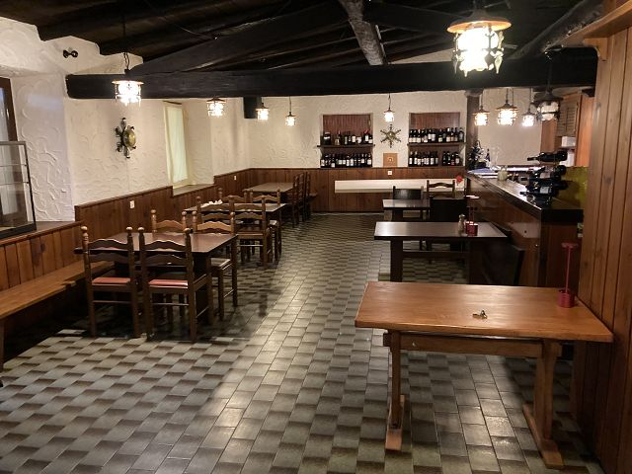

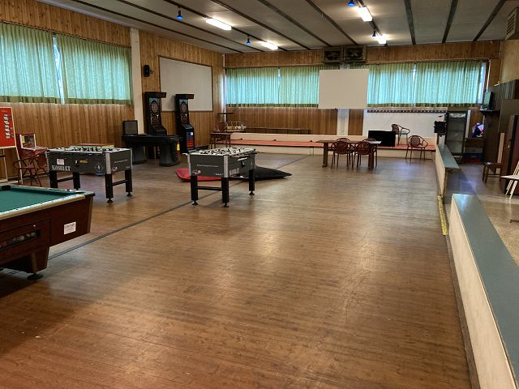
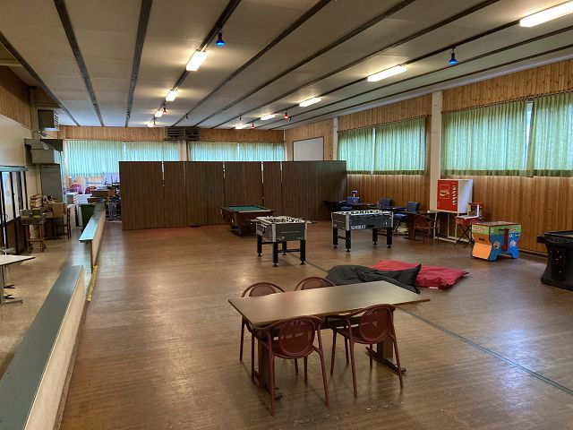

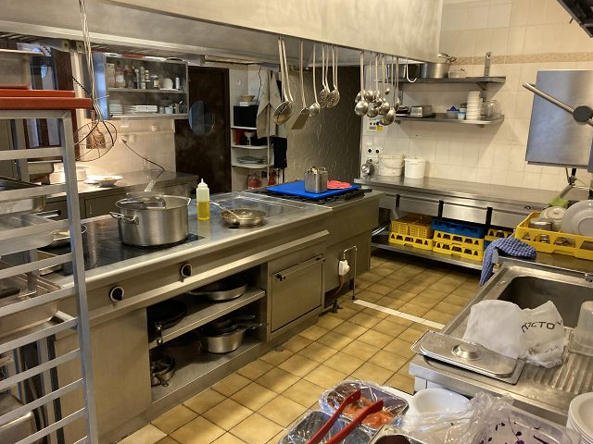
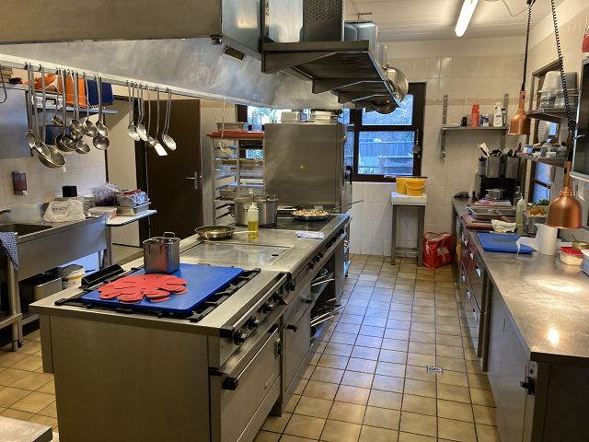

Mehrfamilienhaus casa plurifamiliare

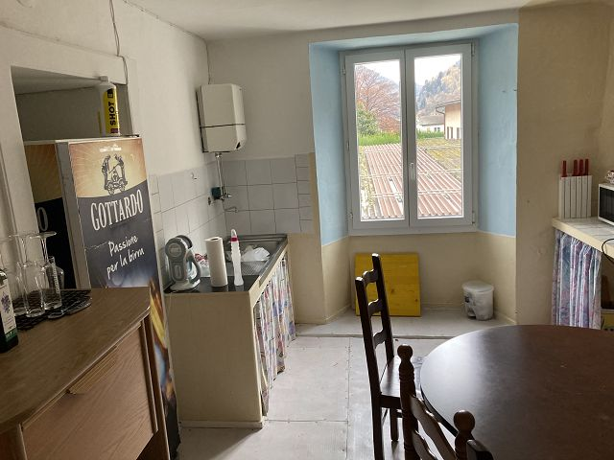
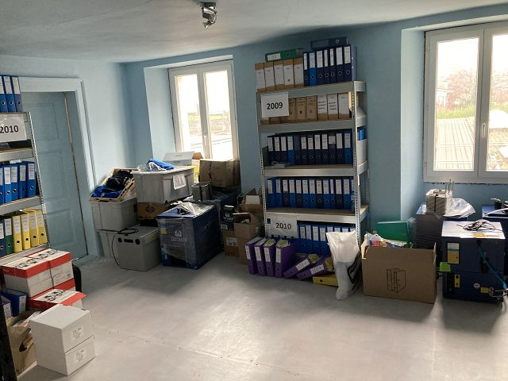

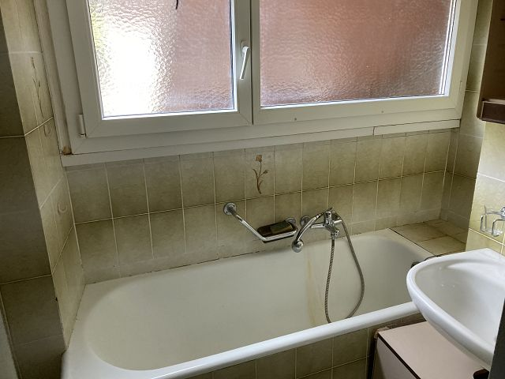
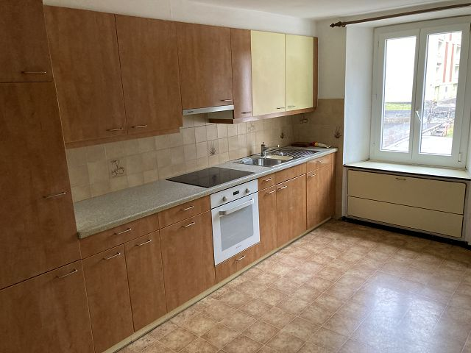

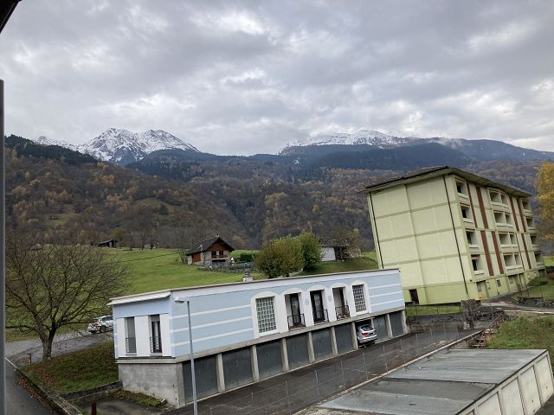
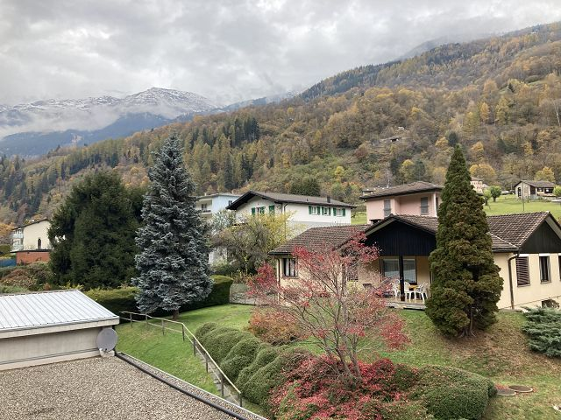

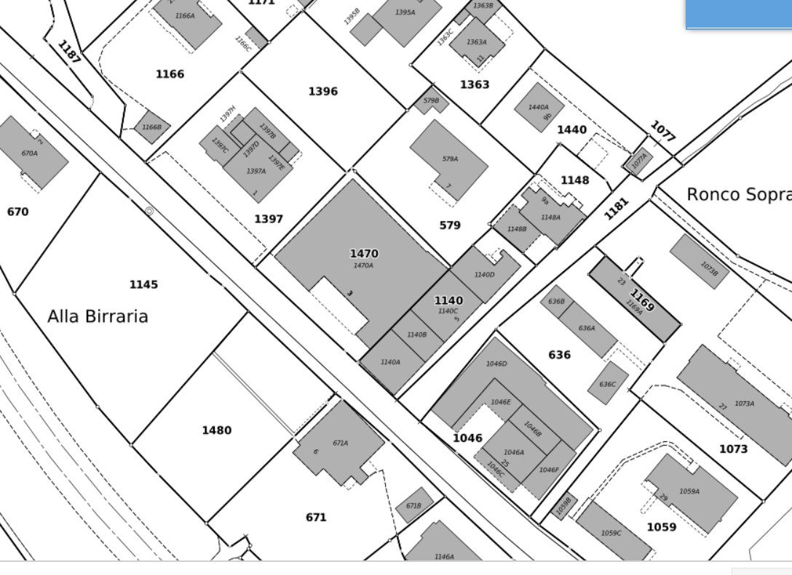

Map. 1480: 1891 m2

Map. 1470: A: 796 m2
B: 339 m2

Map. 1140: A: 132 m2
B: 85 m2
C: 152 m2
D: 127 m2
E: 161 m2

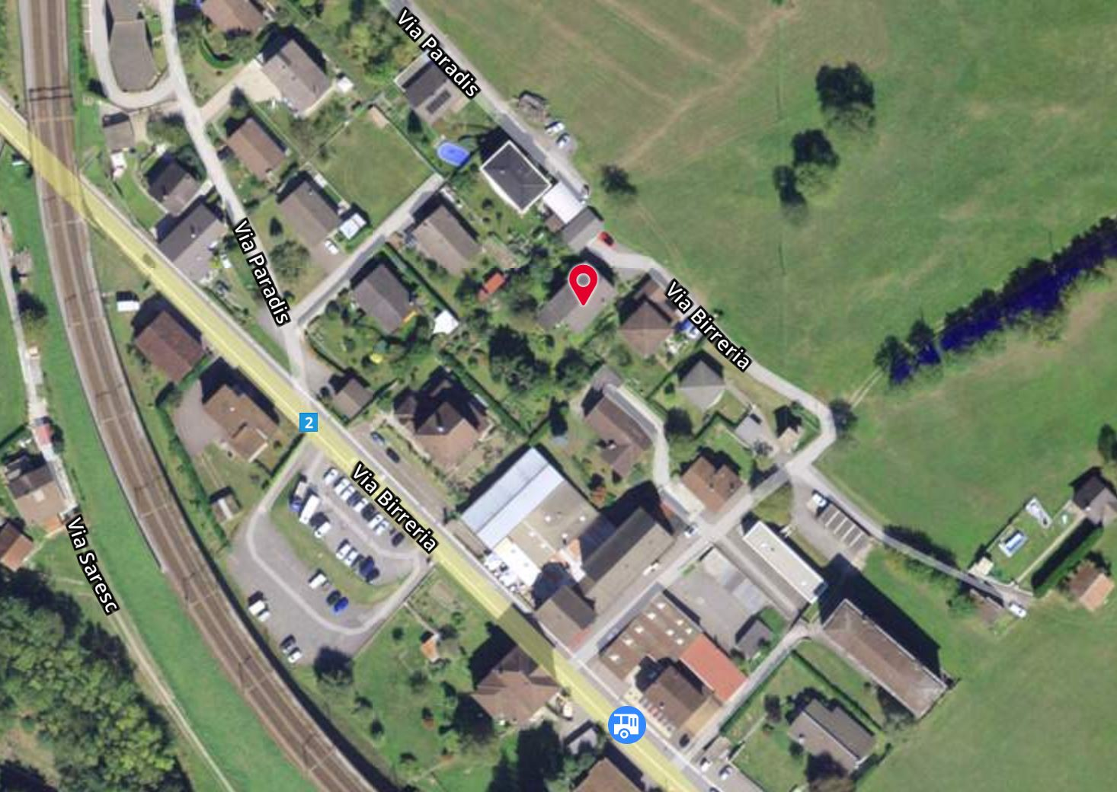

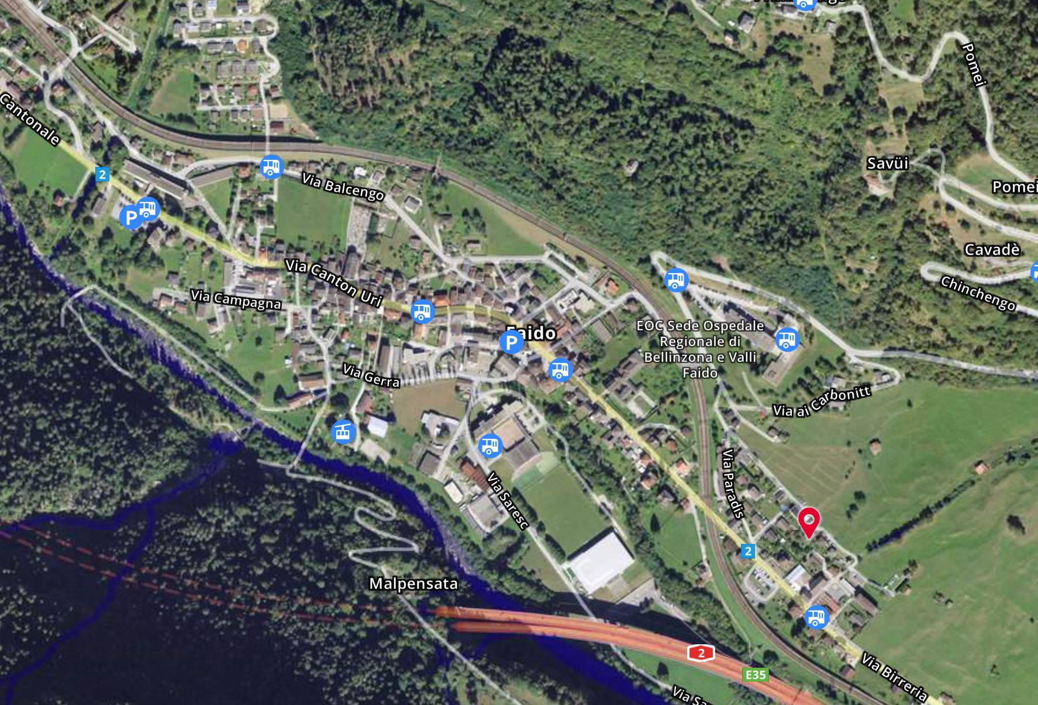

TICINO | Faido

